1. 進入<https://tn.entry.edu.tw/NoExamImitate_TN/NoExamImitate/Apps/Page/Public/ChooseSys.aspx>
2. 選擇集體報名學生
3. 登入個人的帳號及密碼
4. 進入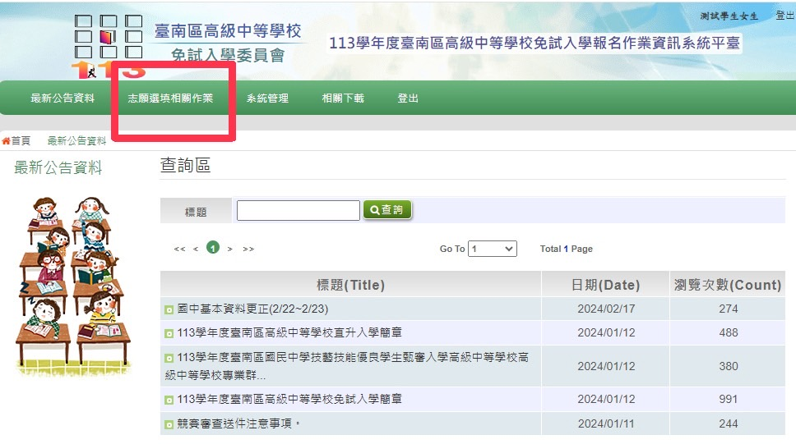
5. 選擇競賽成績及語言認證
6. 進入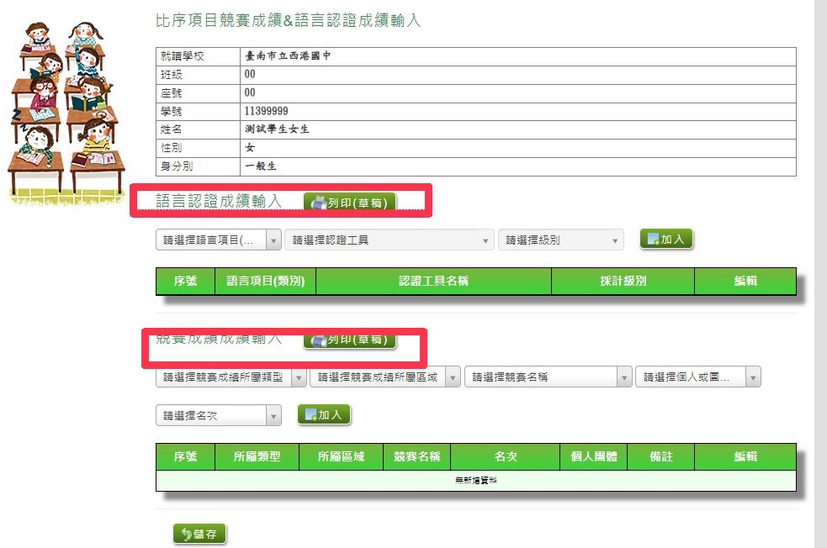
7. 選擇認證項目〈下拉〉、認證工具及級別
8. 按加入
9. 選擇競賽類型〈下拉〉、競賽區域、競賽名稱、個人或團體及名次
10. 如果該競賽名稱未在競賽名稱中，請自行輸入
11. 按加入

一定要存檔 一定要存檔 一定要存檔